深圳市光明区企业服务门户

经济发展专项资金项目

申

报

教

程

2021年2月22日
目录
前言 1
登录深圳市光明区企业服务平台 2
申报深圳市光明区经济发展专项资金项目 2
递交经济发展专项资金项目书面材料等 2
使用教程 3
（一）光明区企业服务门户注册登录 3
（二）通过光明区经济发展专项资金项目申报书 4
1进入光明区经济发展专项资金项目申报模块 4
2查看政策信息和申报指南 4
3申请政策 5
4提交成功 6
5下载打印有水印的材料 7
（三）递交书面材料 9
（四）其他 9

一、申报基本流程
深圳市光明区企业门户平台是深圳市光明区工业和信息化局为更好的服务区企事业单位而打造的区级服务平台。深圳市光明区企事业单位可通过本平台，查询深圳市光明区的相关资金扶持政策。全区企业通过填写相应政策的申报企业信息及资助项目资料等信息并生成项目申报书，可用于本区申报资金扶持政策项目。
本平台可使用以下浏览器登录：谷歌浏览器。

申报流程
请个各相关企业按以下三个步骤进行申报，本申报流程仅为深圳市光明区经济发展专项资金项目申报使用：

（一）登录深圳市光明区企业服务平台
请使用谷歌浏览器输入IP地址登录深圳市光明区企业服务门户，门户网址：（http://218.17.84.7:8191），需要在广东政务网验证后才能进行资金申报以及企业诉求的操作。

（二）申报深圳市光明区经济发展专项资金项目
1.查看符合本企业的扶持政策及申报指南；
2.填写本企业信息及申报项目信息；
3.提交相关申报信息，等待工作人员申报审核；
4.审核处理完成，提交下载带有水印的申报书。

（三）递交经济发展专项资金项目书面材料等
完成线上申报流程后，按照申报指南要求在规定时间内递交带有水印的申报书等书面材料。

二、具体使用教程

（一）光明区企业服务门户注册登录

1、使用谷歌浏览器无痕窗口输入网址（http://218.17.84.7:8191）：点击“未登录”跳转至广东政务网登录
（1）谷歌浏览器无痕模式进入指南：
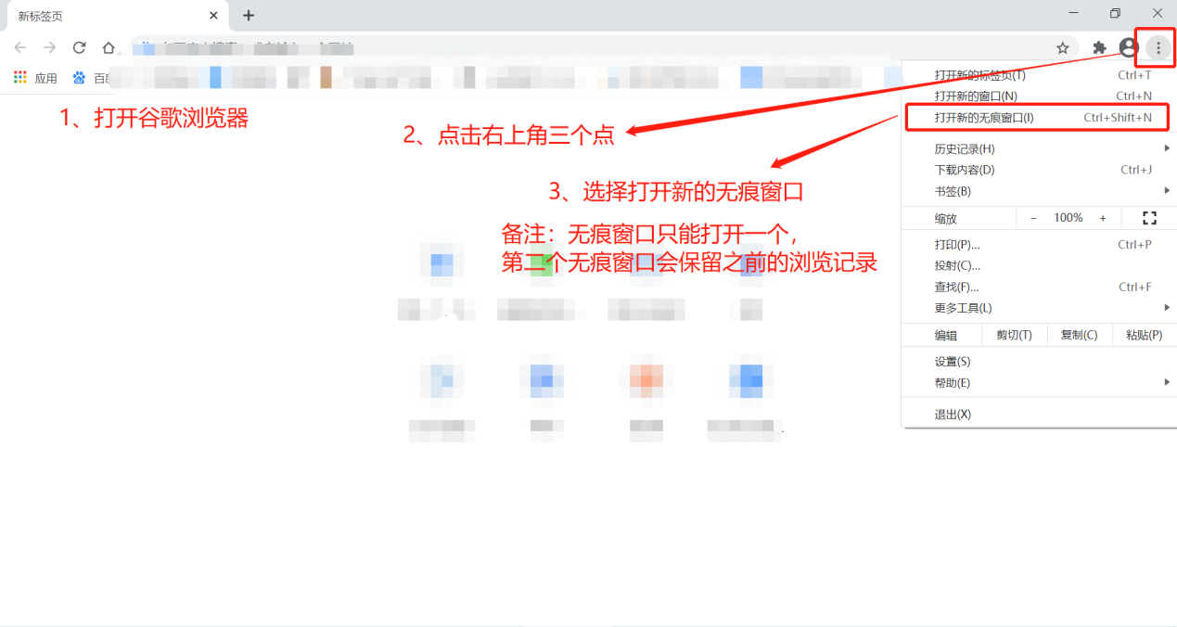
（2）打开无痕窗口后输入登录网址：（http://218.17.84.7:8191）如下图：
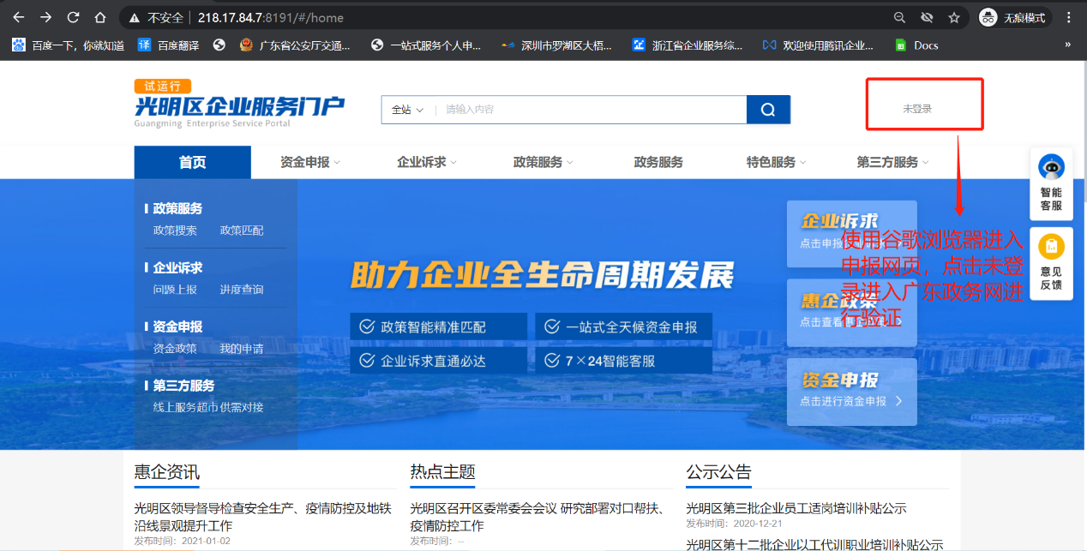
如果遇到打不开该网页的情况，请联系公司IT部门确认下是否防火墙设置了拦截。
点击未登录进行在广东政务网进行身份验证：
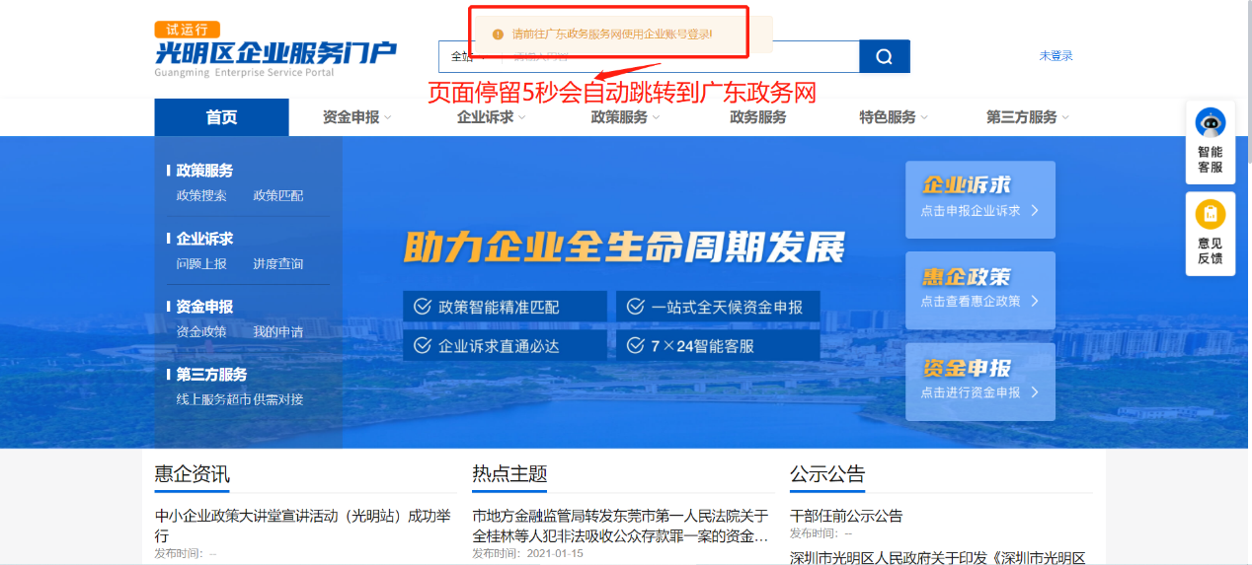
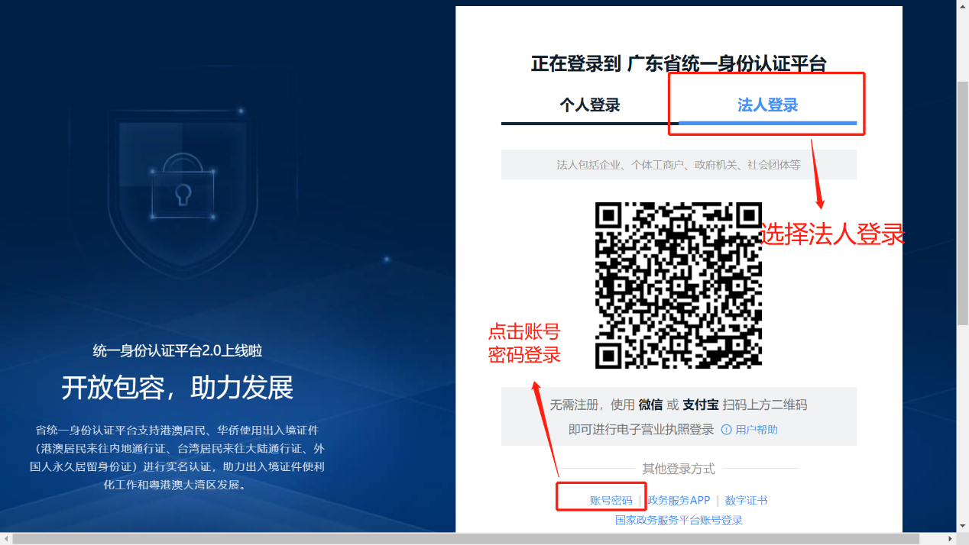
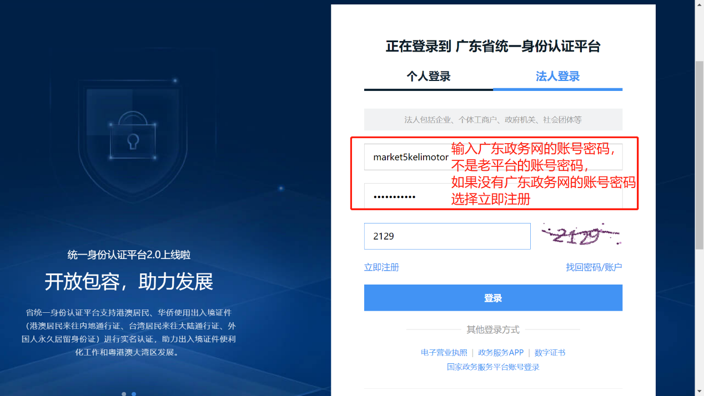
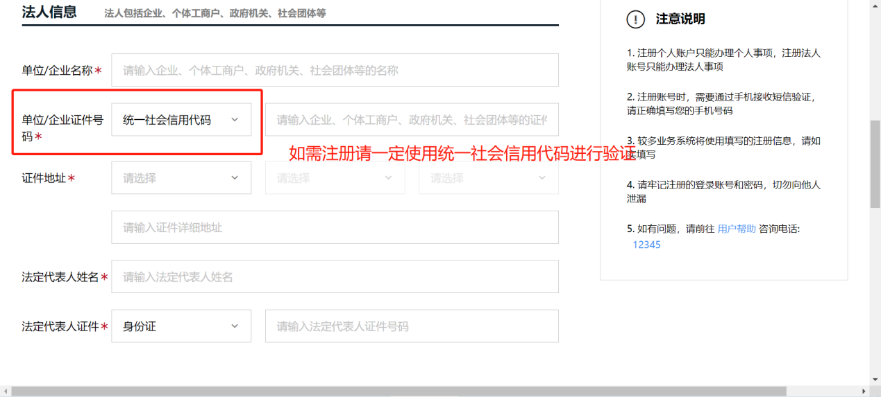
输入账号密码登录成功后在右上角会显示企业名称：
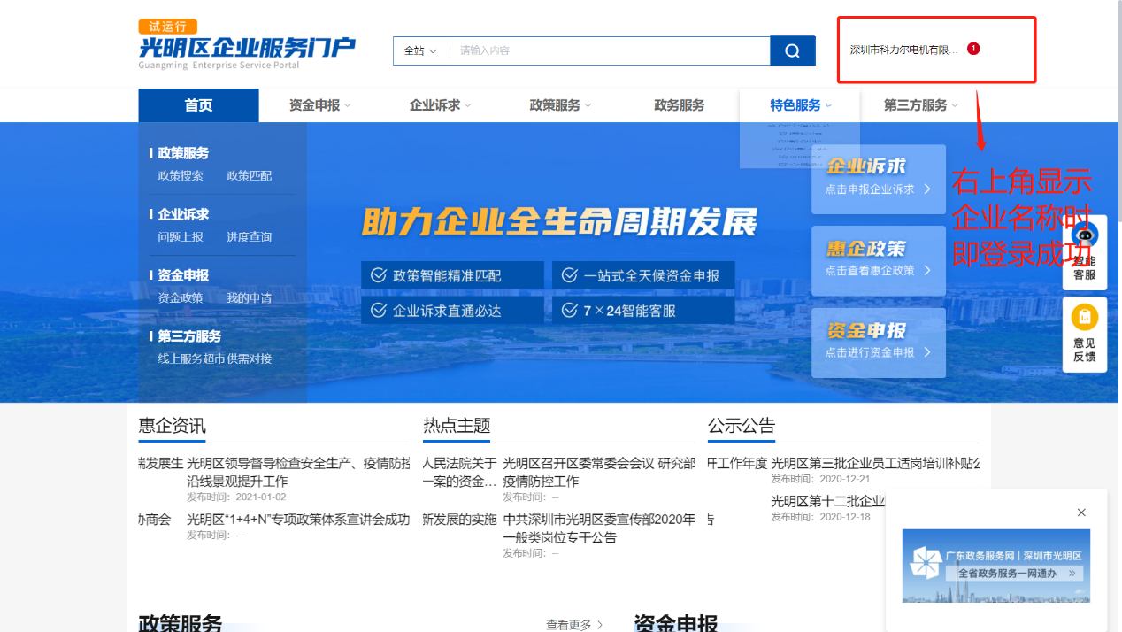
登录成功之后即可进行业务申报及办理。
备注:现广东政务网有自动登出机制，如果在页面超过30分钟不做操作将会登出，需要重新登陆后才能进行操作。
同时，一个账号只能一台计算机进行操作，其他人如果使用同一账号登录将会把原有账号登出。

2、企业业务暂不支持个人账户使用，请勿使用个人账户进行登录。
备注（十分重要）：原来老平台使用的账号及密码不能在新平台使用，新平台全部采用广东省政务网统一登录，所以必须注册广东省政务网，用广东省政务网的账号进行申报操作。具体广东政务网企业账号中注册流程见之前的登录流程。
3、如果对广东政务网操作有任何问题，可以登录广东政务网的帮助中小进行问题咨询。
具体帮助中心的入口链接为：帮助中心 - 广东政务服务网 http://www.gdzwfw.gov.cn/portal/help/account-manage-manager.html

（二）进入光明区企业服务门户资金申报模块

1、进入光明区企业服务门户资金申报模块
以下标记出来模块的都可进入资金申报
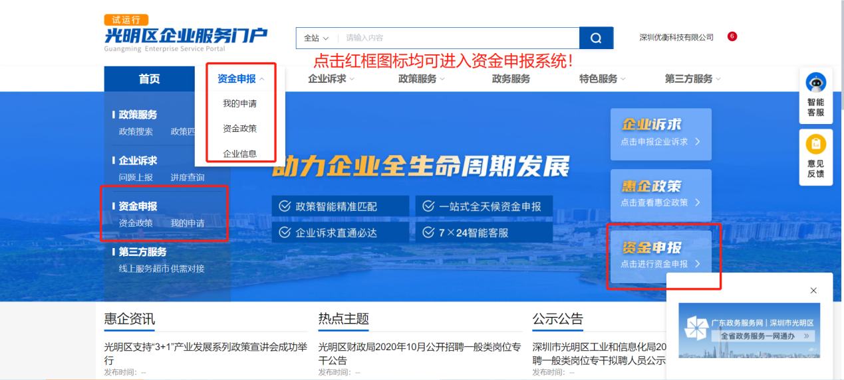

2、点击资金政策可以查看政策信息和申报指南
在资金政策项中，点击任意一个政策，就会展示政策相关信息，同时申报指南文件也有相关政策信息。
进入资金政策按钮：
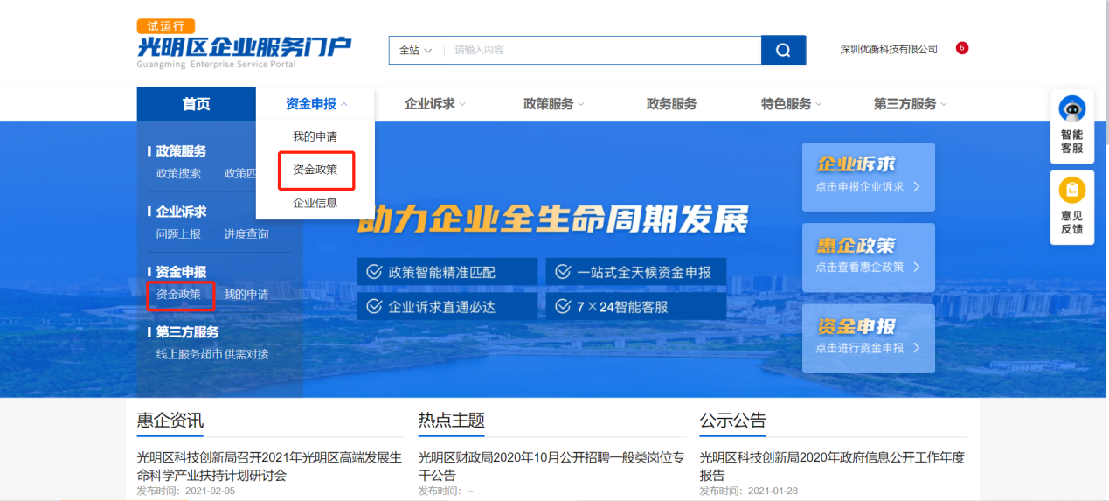
资金政策展示页面：
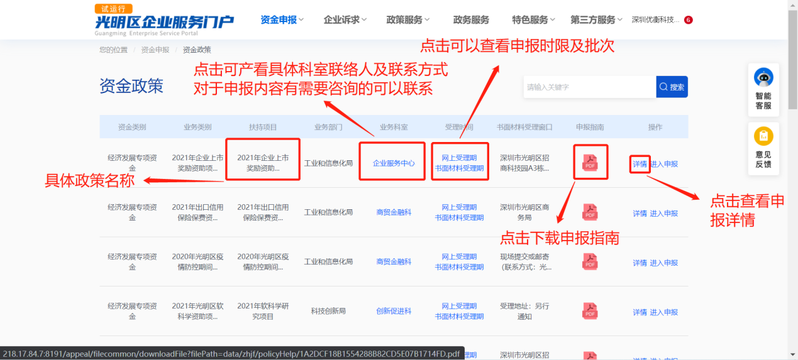
（1）点击业务科室蓝色字体可以查看具体的联系人及联系电话：
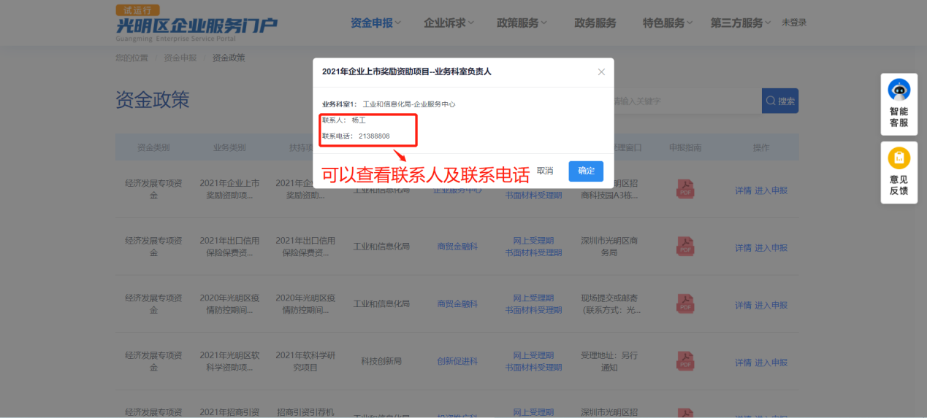
（2）点击受理时间可以查看政策的网上受理期及书面受理期：
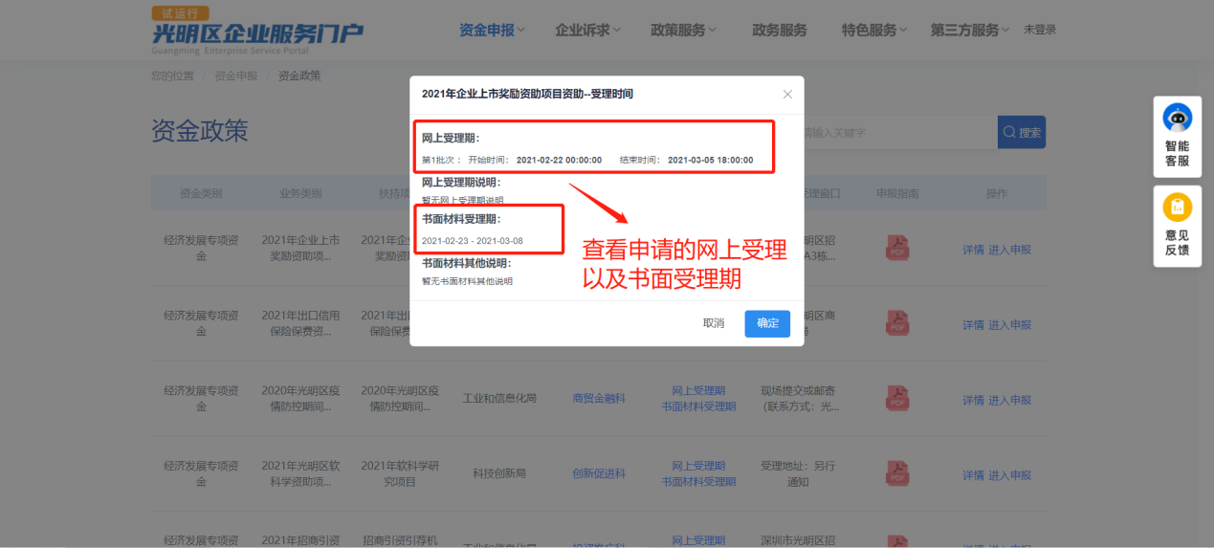
（3）点击详情可以查看政策申报指南，拉到最下端页面可以直接进行申请：
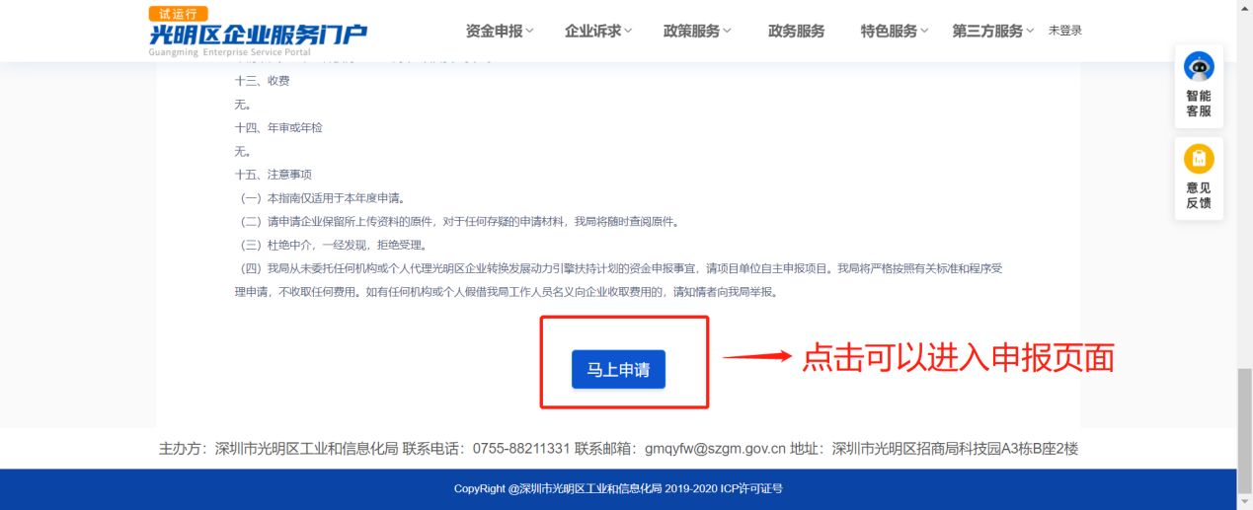
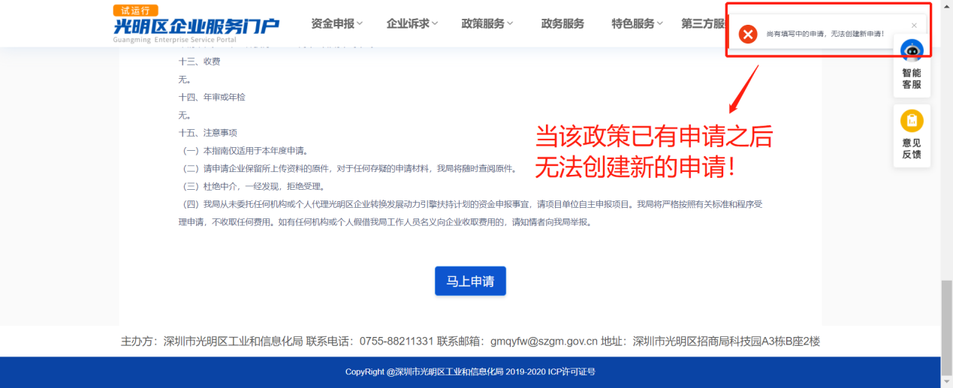当企业已经有申请时将无法创建新的申请，可以在原有的申请上进行修改，或者删除原有申请创建新的申请。

3、填写企业信息
在进行申请之前，必须填写企业信息，完善之后才能进行企业政策申报。
（1）填写企业信息入口：
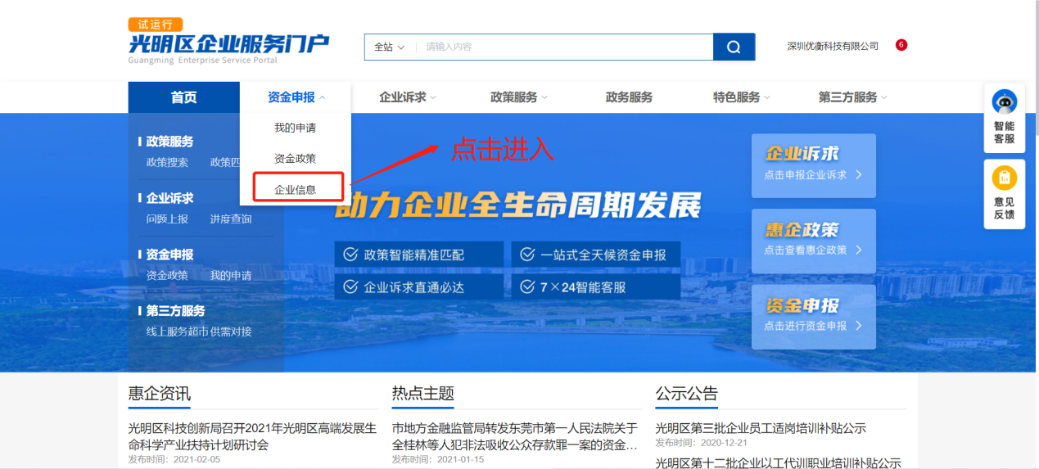
（2）进入企业信息填报页面：
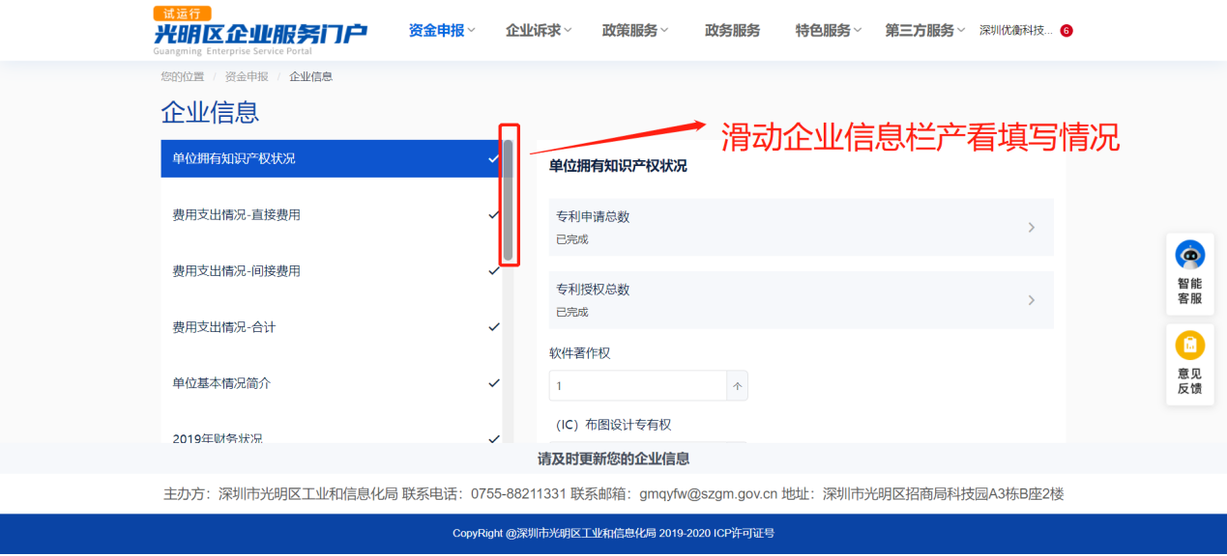
（3）确保所有企业信息填写后面均打勾为填写成功：
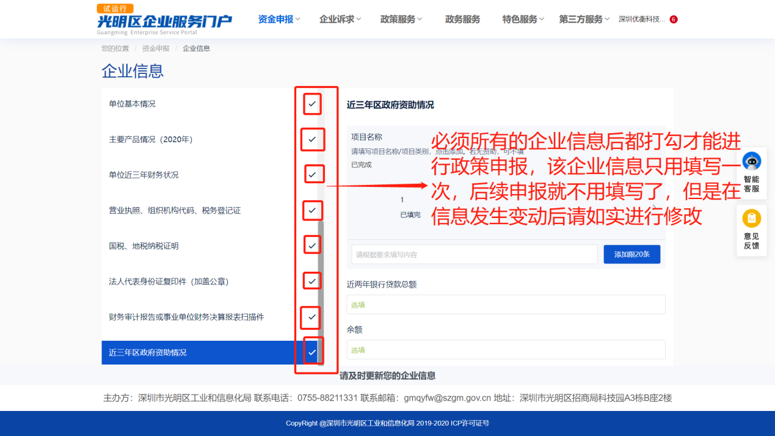
填写完企业信息后才能进行资金政策申报!

4、申请政策
回到左上角资金政策项，选择申报的政策，下拉，底部有“马上申请”按钮，点击申请
（注：没有填写完企业信息，就无法申请政策）然后填写完毕政策内容，左边列表最后一项PDF材料需要上传相关政策PDF文件。全部政策内容完成，右下角提交政策。
填写内容全程自动保存，数据不会丢失。PDF材料上传。当前仅支持上传PDF格式材料，且每个材料上传框仅可上传一份PDF文件，同一个材料上传框内需上传多个文件的，需将文件按顺序合成同一份PDF上传。
(1)选择需要申报政策：
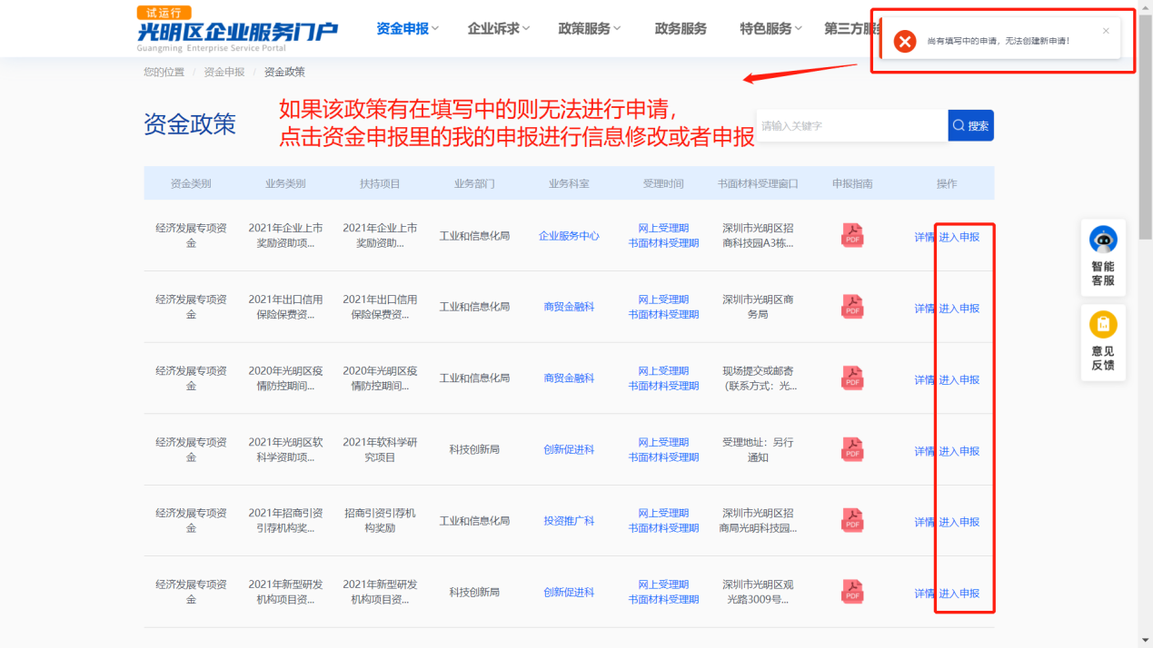
如果已有申请，进入到资金申报-我的申请
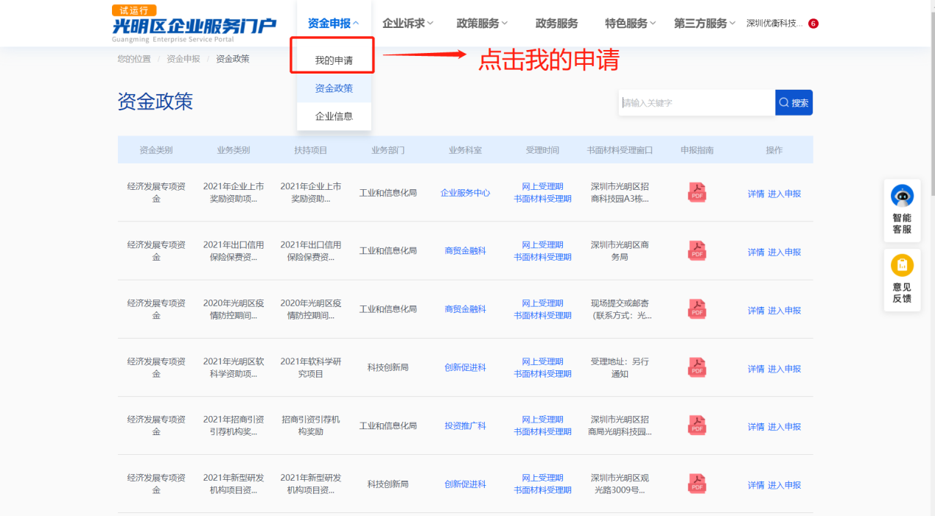
选择我的申请中对应的申报政策点击政策进入到修改提报页面：

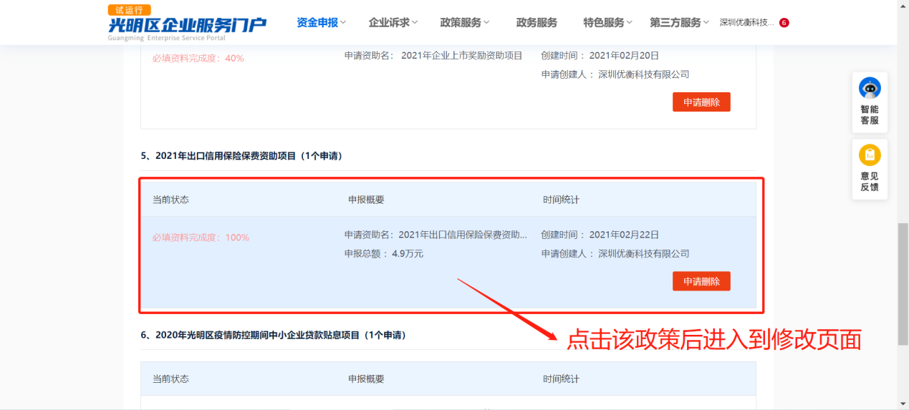
（2）按照具体申报要求进行数据填写：
注意：单位基本情况无法在申请页面进行修改，如确实要修改需要跳转企业信息页面进行修改。
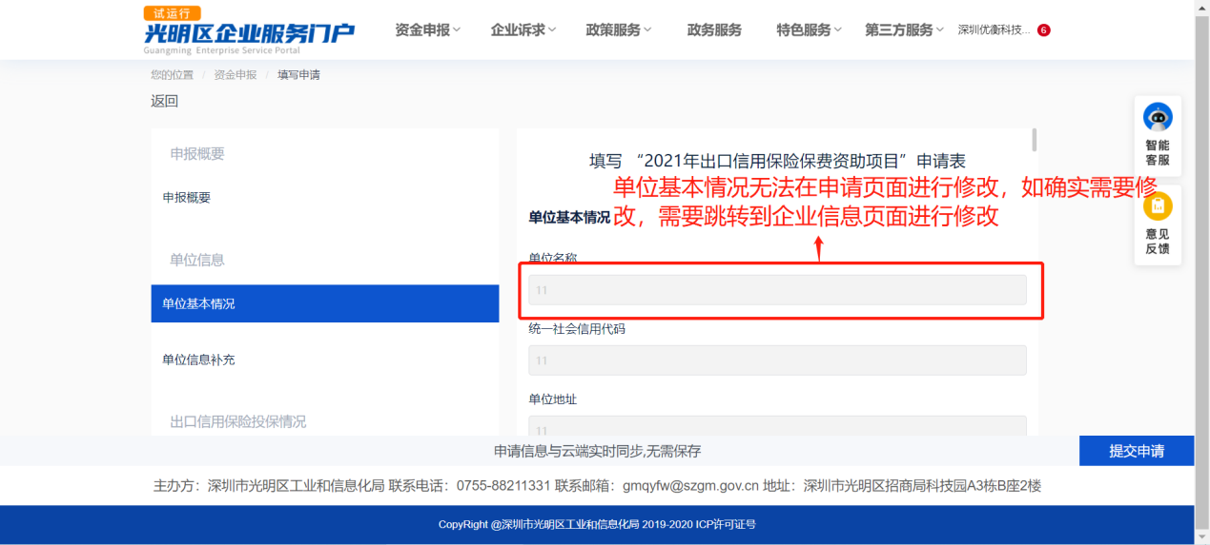
企业基本信息跳转入口：
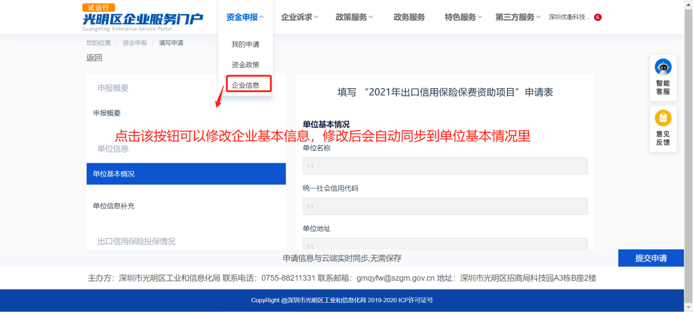
当所有必填资料填入后在我的申请里可以看到完成度，只有当完成度100%时才能进行提交。
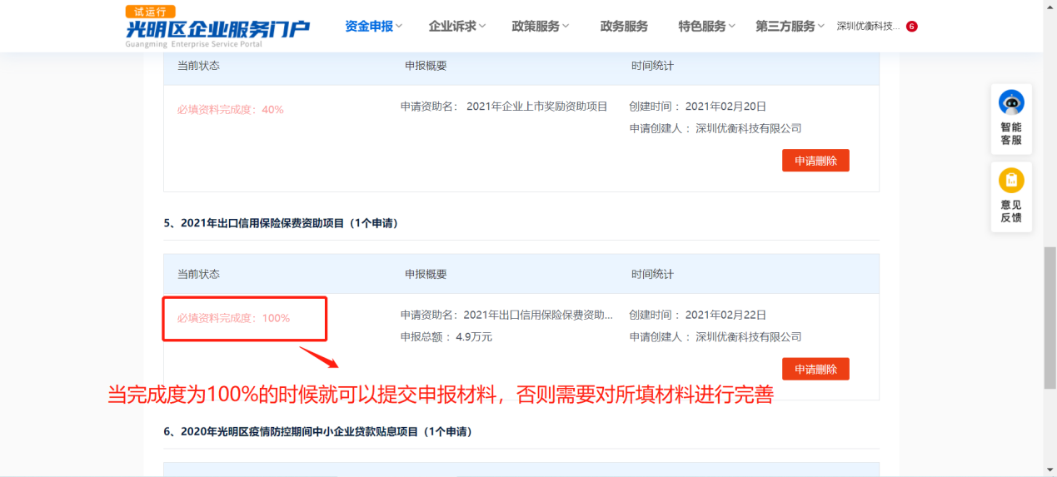
（3）在资料填写的过程中还有以下情况需要注意：
①申报无法提交
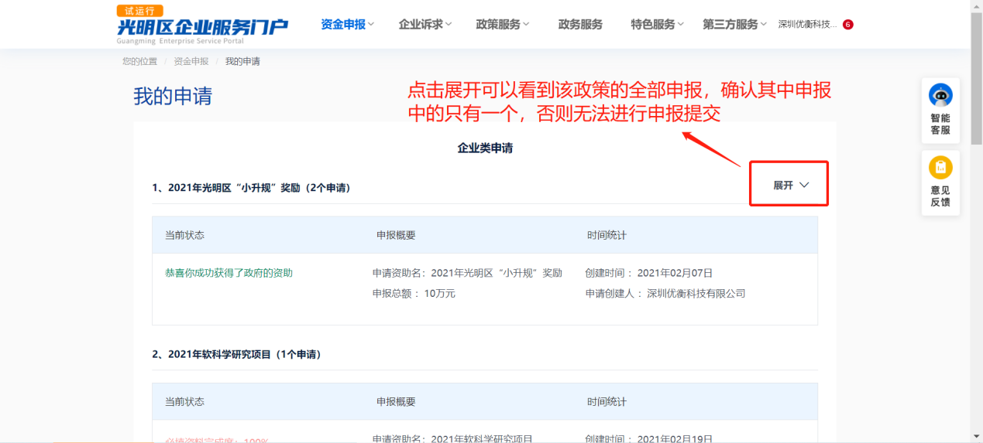
②点击提交申请后显示内容不完整
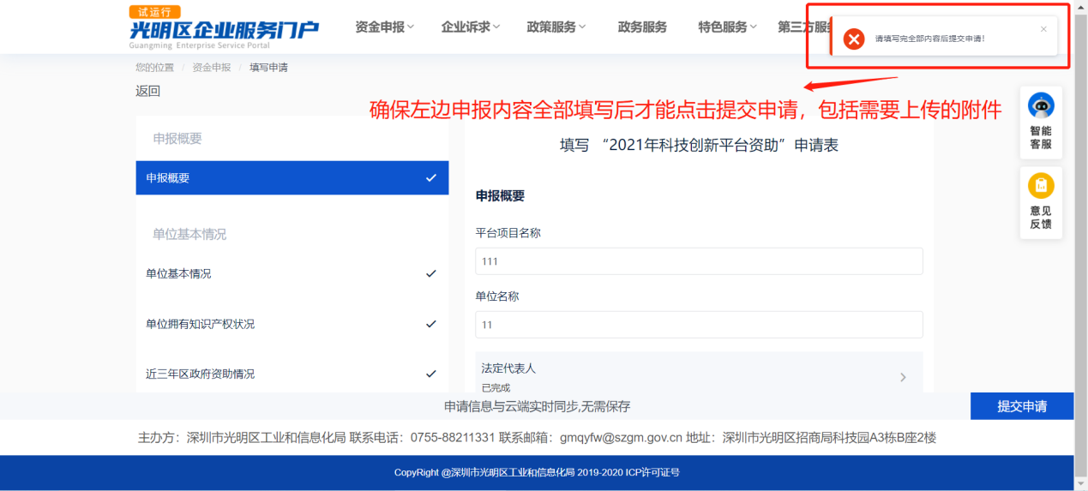
③由于附件上传不会影响政策申请，所以务必确认附件内容是否正确，如果在提交后发现附件错误或者遗漏，立即联系政策审核科室将申报进行退回。
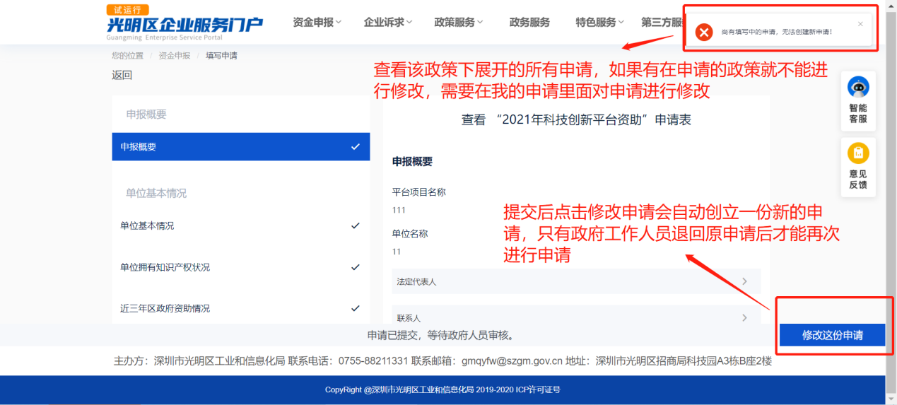
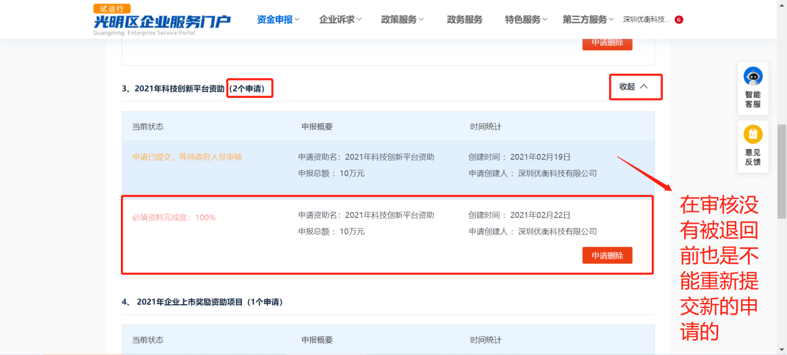
④确认所有信息均已填写。
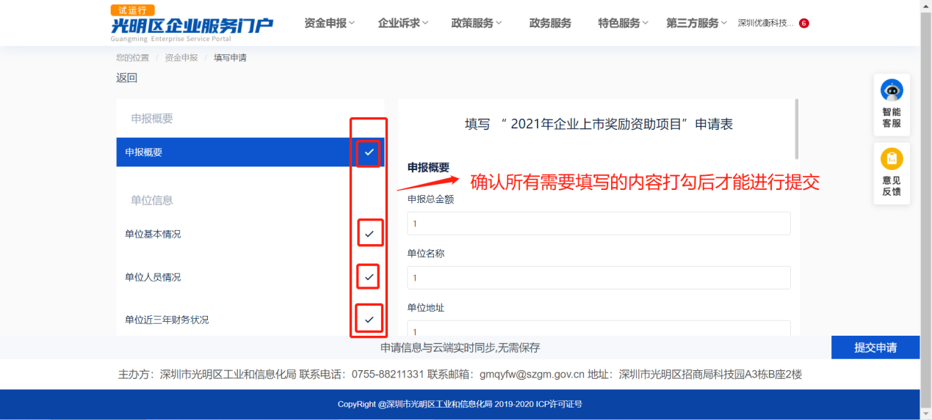

⑤申报页面按钮描述：

5、提交成功
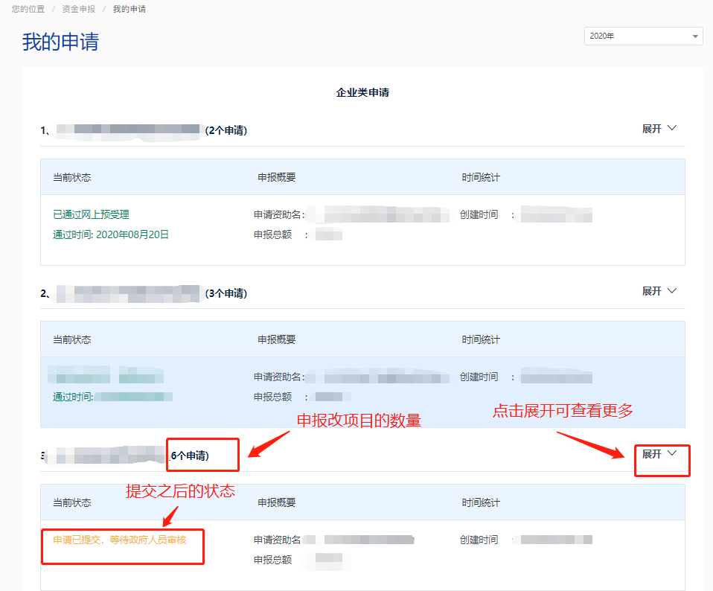
提交成功后，在左上角“我的申请”项可以看到自己申请的政策，以及政策状态。通过网上预处理后有绿色字提示。“我的申请”项中，显示每一款申请的政策，但是同一个政策只会显示一份，政策有下角有一个三角符号，可以点击下拉按钮

6、下载带水印的申报材料
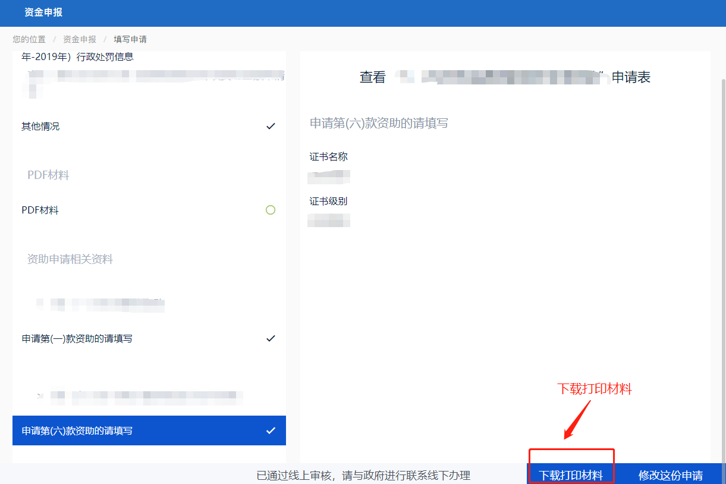
已通过线上预审的政策，将会有短信通知申报单位。在“我的申请”窗口，进入处理通过的政策。可生成带水印的政策申报书，下载打印。申请书生成受网络速度的影响。
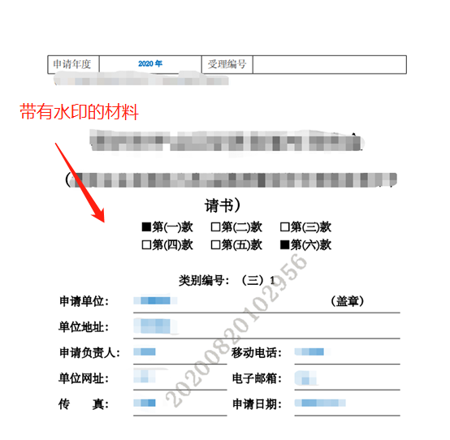

（三）递交书面材料
完成政策申报线上流程，根据申报指南的申报材料要求，在书面材料受理期内到书面材料受理窗口递交书面申报书。任何疑问具体咨询申报指南的政府人员联系电话
资助申请书面材料受理窗口地址：深圳市光明区观光路招商局光明科技园A3栋B座2楼光明区工业和信息化局投资推广科处（光明区城市展示中心楼上）

（四）其他
1．平台操作使用问题，在申报详情里可以看到技术支持联系方式，咨询请（单位+政策+帐号密码+问题+截图） 详细说明。
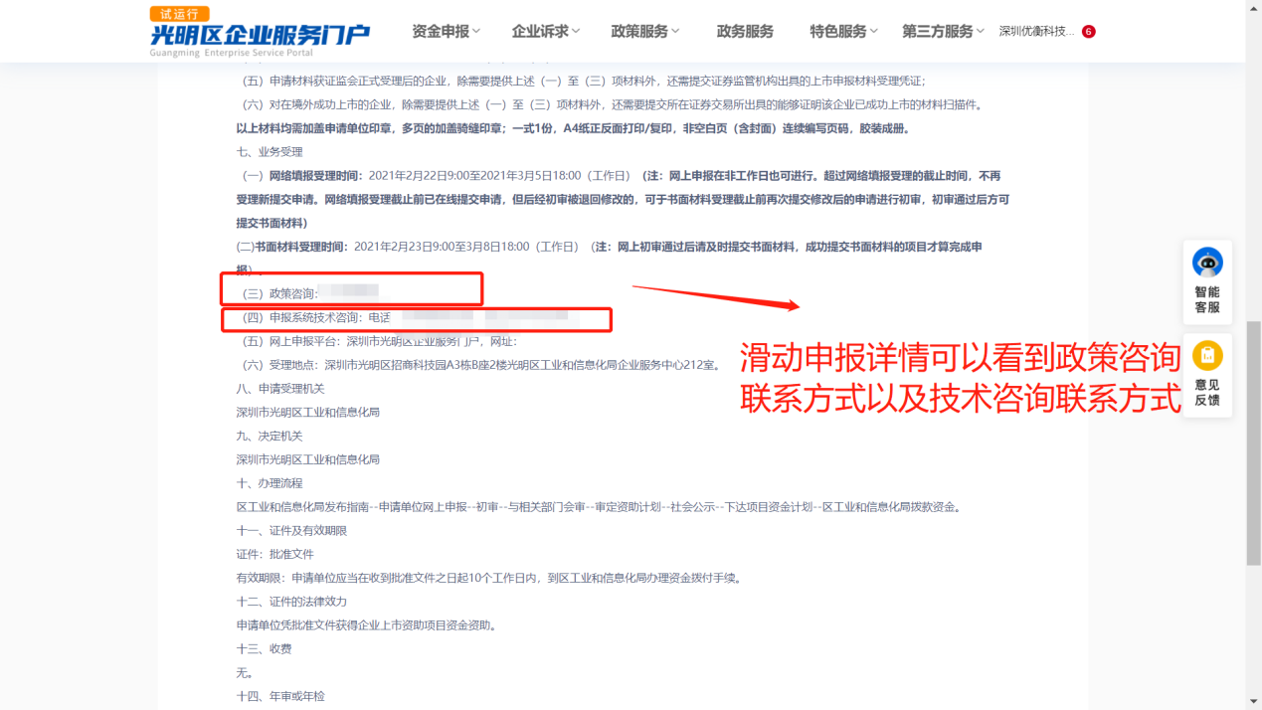
2．政策内容问题，咨询申报指南政府联系电话。
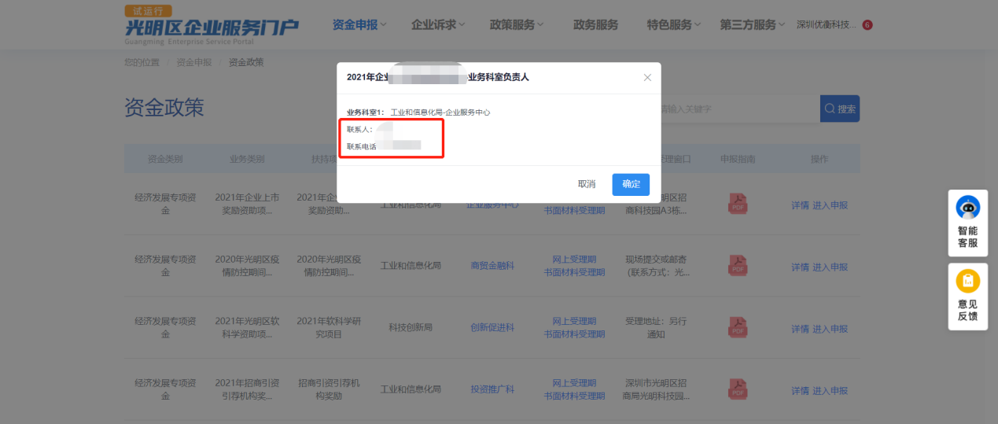
3．平台半小时无鼠标操作，就会自动退出，请重新登录。
4．平台目前申报政策只能上传PDF文件，不支持其他格式文件，如果多分文件，但只有一个上传窗口，请合并成一份文件上传。
5．广东政务网属于独立平台，技术支持QQ不清楚，请咨询政府人员。
6、光明区企业服务门户退出登录：需要清除缓存刷新页面即可

常见问题

Q:为什么填写的数据不能保存？
A:系统是自动保存的，不能报存的是浏览器的问题，请更换为谷歌浏览器

Q:我申报的时候，单位信息那里不能修改是怎么回事？
A:请前往“资金申报”---“企业信息”那里修改

Q:填写完毕之后，提交按钮在哪？
A:点击进入申请，右下角---“提交申请”

Q:企业信息都要填写吗？一些企业信息我这边没有怎么办？
A:都要填写的，左边那一栏都要打勾后才可以申报项目；企业信息没有的，可以先填写无或者0，时间可选择当前的，后面申报其他的政策再返回企业信息进行修改

Q:申请被退回了，为什么修改不了？
A:退回的申请都需要，点击进入被退回的申请，然后点击右下角“修改这份申请”，在新的申请上面进行修改（新的申请会复制您那份被退回申请的数据）

Q:我点击“进入申报”，为什么提示“尚有填写中的申请”？
A:因为该政策只允许企业创建一份申请，并只能提交一份申请。请点击“资金申报”--“我的申请”页面查看，（我的申请页面对应申请的右边有个“展开”的文字，可以点击展开查看）如果点击“我的申请”没反应，则是浏览器的问题，

Q:申请通过了，为什么我下载的申报书还是没有水印？
A:进入已经通过的申请，是在当前申请的右下角—“下载打印材料”
Q:如何变更单位管理员？账号找不到了，如何处理？
A:注册一个新的账号，进行实名认证，和单位认证，进行单位认证的时候，选择变更单位管理员
Q:如何区分一个账号是单位管理员（经办人账号）还是子账号呢？
A:点击个人中心，查看是否有“账号管理”的模块，如果有则为单位管理员账号，无则相反

Q:单位管理员账号（经办人账号）和子账号有什么区别？
A:单位管理员账号可以进行提交政策，政策会提交至政府那边，方可审核。子账号提交的申请会到达单位管理员那边，需单位管理员再次提交至政府端

Q：如何快速的查看填写的数据是否有误？
A:点击pdf材料的第一项----xxx申请表，里面的数据和你填写的一致，有问题及时去修改你所填写的数据

Q:单位认证的时候，电话给政府审核人，那边没有看到你提交的申请，怎么办？
A:您单位认证的时候，点击了申请加入单位，这个申请会到达经办人（单位管理员）那里。取消认证，重新进行单位认证，单位认证的时候，选择“变更单位管理员”，重新进行提交

Q:政府审核人的电话及联系方式在哪里？点击以下进去，业务咨询，可查询到单位认证审核人联系方式?

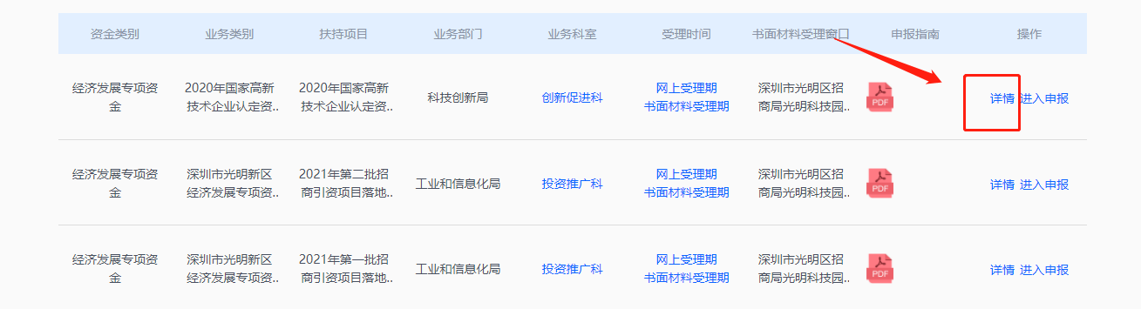
A:

Q：申请通过之后，为什么我下载的材料没有水印？

A:下载材料是点击进入已经通过的申请，在右下角点击“下载水印材料”

